Colegio Cristiano Emmanuel

Cuarto Año Básico

Lenguaje y comunicación

La noticia

1. ¿Qué es una noticia?

__________________________________________________________________________________________________________________________________

1. ¿Cuál es su propósito?

__________________________________________________________________________________________________________________________________

1. ¿Para qué se leen las noticias?

__________________________________________________________________________________________________________________________________

1. ¿Dónde pueden ser vistas/leídas las noticias?

__________________________________________________________________________________________________________________________________

1. ¿Hay alguna noticia que te haya llamado la atención esta semana? Coméntala aquí:

___________________________________________________________________________________________________________________________________________________________________________________________________

1. Ahora, lee la siguiente noticia y responde:

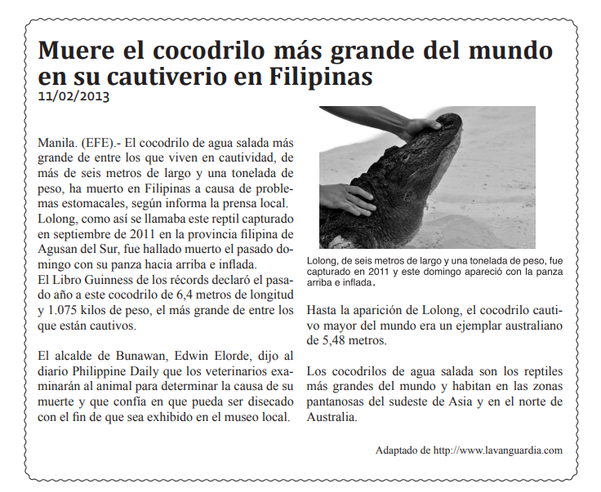

1. ¿Qué significa “en cautiverio”? Respóndelo basándote en lo que infieres del texto.

__________________________________________________________________________________________________________________________________

1. ¿De dónde es este cocodrilo?

_________________________________________________________________

1. ¿Cómo se dieron cuenta que murió por problemas estomacales?

__________________________________________________________________________________________________________________________________

1. ¿Por qué era tan especial este cocodrilo?

__________________________________________________________________________________________________________________________________

1. Las noticias buscan responder a 6 preguntas principales:

Qué pasó Cómo pasó Cuándo pasó

Dónde pasó Quiénes participaron Por qué pasó

Completa según la noticia las preguntas que encuentres respondidas en la noticia:

|  |  |
| --- | --- |
| ¿Qué pasó? |  |
| ¿Cuándo pasó? |  |
| ¿Dónde pasó? |  |
| ¿Cómo pasó? |  |
| ¿Por qué pasó? |  |
| ¿Quiénes participaron? |  |